

Kegelstadtmeisterschaft

Eschweiler

Ausführungsbestimmungen

(Stand September 2024)

Ausführungsbestimmungen

1. Teilnahmebedingungen für Klubs

- Jeder Kegelclub muss bei der Anmeldung zur Teilnahme an der Kegel- stadtmeisterschaft eine Liste seiner Klubmitglieder abgeben. Hierauf nicht eingetragene Mitglieder können nicht teilnehmen. Nachmeldungen sind nur über den Vorstand möglich.

b) Alle Kegelklubs werden vom Vorstand in Gruppen eingeteilt.

- Bei der Festlegung der Startzeiten und Anschreibtermine werden die Wünsche der Klubs berücksichtigt. Daraus besteht aber kein Rechtsan-spruch durch die teilnehmenden Klubs. Um eine reibungslose Durch-führung der Kegelstadtmeisterschaft zu gewährleisten legt, nach erfolg-losen Einigungsversuchen, notfalls der Vorstand Startzeiten bzw. An-schreibtermine fest.

- Jeder Kegelclub benennt mindestens eine Person aus seinem Klub für die Listenführung (Anschreiber) während der Durchgänge zur Kegel-stadtmeisterschaft, es sei denn der Klub hat sich von den Anschreib-terminen gegen eine Gebühr befreien lassen. Die Gebühr hierfür beträgt pro Anschreibtermin 1 ¼ Stdn. a 15 € .Die Befreiung vom Anschreibtermin ist aber auch nur dann möglich, wenn dem Vorstand genügend Fremdschreiber zur Verfügung stehen.

- Jeder Kegelclub kann mehrere Mannschaften benennen. Jede Mann-schaft besteht aus bis zu sechs Keglern, die auch innerhalb der Mann-schaften getauscht werden können. Die Reihenfolge innerhalb der Mannschaften ist beliebig. Von den sechs gestarteten Keglern einer Mannschaft werden die vier Besten gewertet. Das fünfte und sechste Ergebnis zählt aber in der Einzelwertung. Die sechs Kegler müssen vor dem jeweiligen Start benannt werden und können während eines Durchganges nicht getauscht werden.

- Kein Kegler darf während der Kegelstadtmeisterschaft zweimal auf der selben Bahn im selben Wettbewerb starten. Er muss dem Klub ange-hören für den er startet. Jeder Kegler darf nur für einen Klub je Disziplin starten.

- Nachstarten bzw. Vorstarten ist ausdrücklich nur während des Durch-ganges und zu den offiziellen Startzeiten erlaubt. Der Kegelklub sorgt dann selbst für Kegelbahn und Anschreiber.

- Wenn sich zwei Klubs arrangieren, können innerhalb der Gruppe Start-zeiten für einen Durchgang getauscht werden.

Ausführungsbestimmungen

- Ein Vorstarten bzw. Nachstarten von einzelnen Keglern ist ausdrücklich nur während des Durchganges und zu den offiziellen Startzeiten erlaubt, wenn der Kegler innerhalb einer beliebigen Mannschaft kegelt. Das Er-gebnis kann dann für die Mannschaft gewertet werden, für die er auch gemeldet ist.

- In allen Fällen muss rechtzeitig der 1. oder 2. Geschäftsführer unter Be-nennung von Termin, Anschreiber und Kegelbahn in Kenntnis gesetzt werden.

- Die Kegelclubs werden angehalten, die für sie angesetzten Zeiten einzu-halten. Erscheint ein Klub wiederholt nicht zum festgesetzten Termin, Starttermin bzw. Anschreibtermin, scheidet er für die gesamte Kegel-stadtmeisterschaft aus. In allen Fällen entscheidet der Vorstand.

- Es können Damenmannschaften, Herrenmannschaften und Mixed-Mannschaften starten. Auch die Mixed-Mannschaften bestehen aus bis zu sechs Teilnehmer ( 3 Damen und 3 Herren ). Jeweils die beiden besten Keglerinnen und Kegler kommen in die Wertung. Eine spezielle Einzel-wertung im Mixed-Wettbewerb erfolgt nicht.

- Jedes bei der Teilnahme an einem Durchgang der Kegelstadtmeister-schaft erzielte Ergebnis zählt auch, mit Ausnahme im Mixed-Wettbewerb, in der Einzelwertung.

Ausführungsbestimmungen

2. Teilnahmebedingungen für Einzelkegler

- Einzelkegler eines Klubs können sich ihrer Mannschaft anschließen. Es dürfen bis zu drei Einzelkegler innerhalb dieser Mannschaft starten.

- Für Einzelkegler, die keinem Klub angehören wird eine besondere Start-zeit festgelegt. Diese Startzeit richtet sich jeweils nach der Anzahl der gemeldeten Einzelkegler. Die festgesetzten Zeiten müssen während der Durchgänge eingehalten werden. Erscheint ein Einzelkegler wiederholt nicht zum festgesetzten Termin, Starttermin bzw. Anschreibtermin, scheidet er für die gesamte Kegelstadtmeisterschaft aus. In allen Fällen entscheidet der Vorstand.

- Ein Vorstarten bzw. Nachstarten von Einzelkegler ist ausdrücklich nur während des Durchganges erlaubt, wenn der Einzelkegler innerhalb einer beliebigen Mannschaft kegelt. Der 1. oder 2. Geschäftsführer muss rechtzeitig in Kenntnis gesetzt werden.

- Für die Einzelkegler gelten die Satzung und Ausführungsbestimmungen der Kegelstadtmeisterschaft Eschweiler

Ausführungsbestimmungen

3. Aktive Verbandskegler (Sportkegler)

- Pro Mannschaft darf ein aktiver Verbandskegler (Sportkegler) kegeln, wenn er nicht höher als Oberliga (dritt Niedrigste Liga) oder keine Ligaspiele gekegelt hat.
- Sollte es zu Umgruppierungen im Kegelverband kommen so ist immer die dritt Niedrigste Liga relevant egal welchen Namen Sie bekommt.

- Ein früherer Verbandskegler (Sportkegler) höher als Oberliga muss den Nachweis zur Berechtigung an Mannschaftswettbewerben in jedem Fall selbst erbringen und zwar bei der Anmeldung, spätestens jedoch vor dem ersten Start. Ohne Vorlage einer bestätigten Abmeldung als Ver-bandskegler (Sportkegler) kann er nur als Einzelkegler gewertet werden. Die Abmeldung muss mindestens ein halbes Jahr vor dem Start in den Mannschaftswettbewerben vollzogen sein. Kegelt ein aktiver Verbands-kegler (Sportkegler) höher als Oberliga dennoch unerlaubt in einer Mannschaft, wird er disqualifiziert. In der Mannschaftswertung wird er ersatzlos gestrichen. Für ihn selbst kommt keine Wertung zustande. Der Vorstand ist berechtigt alle Kontrollfunktionen auszuüben.

- BSG-Kegler bzw. Betriebssportkegler, die an überregionalen Meisterschaften (z.B. NRW-Meisterschaften) teilnehmen, werden für die Kegelstadtmeisterschaft gleichgesetzt mit Verbandskeglern (Sportkeglern), die höher als Oberliga kegeln.

- In allen Fällen entscheidet der Vorstand.

Ausführungsbestimmungen

4. Teilnahmebedingungen für Kegelbahnbesitzer

a) Alle Kegelbahnen zur Durchführung der Kegelstadtmeisterschaft
müssen vollautomatisch sein.

- Sollten mehr als die benötigten Bahnen gemeldet werden, entscheidet:

  - Zustand der Bahn
  - Meldeergebnis, der auf der Bahn ständig kegelnden Klubs
  - als letztes Abstimmung im Vorstand

- Vor der Kegelstadtmeisterschaft werden die Bahnen besichtigt. Es
müssen alle unter Punkt 4 b) genannten Bedingungen erfüllt werden.

- Die mit der Kegelstadtmeisterschaft Eschweiler e.V. abgesprochenen
Termine und Zeiten müssen garantiert werden.

- Der Kegelbahnbesitzer stellt seine Anlage für die Dauer der Kegelstadt-meisterschaft kostenlos zur Verfügung.

Ausführungsbestimmungen

- Bahnanlage

  - Anlauf:
Aufsatzbohle 5,50 m x 0,35 m.
Platz auf beiden Seiten daneben: bis zu einer Gesamtbreite von 1,25 m

  - Kugellauffäche:
Lauffläche gesamt 18,00 m, Kehlung: 0,75 m von der Ansatzbohle entfernt: 3,5mm,
Lauffläche 1: 9,50 m x 0,35m,
Lauffläche 2 (Schere) 8,50 m lang, von 0,35 m auf 1,25 m verbreiternd

3 Kegelstand (Rautenform) 1,00 m x 1,25 + 0,25 m x 1,25 m

4 Kugelfang 1,25 m x 1,70 m
1 + 2 + 3 + 4 = Gesamtlänge der Bahn 25,75 m ( bis zu 10 cm Steigung zu den Kegeln hin )

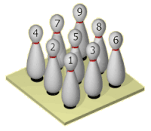
Kegel 1 - 3: 1750 - 1770 g
Kegel 4 und 6 - 9 : 1750 - 1800 g
Kegel 5 : 1850 g

Die Kugeln müssen aus Kunststoffmasse hergestellt sein und haben einen Durchmesser von 16 cm. Das Gewicht beträgt 2800 g bis 2900 g. Auf jeder Bahn müssen drei 16er Kugeln sein. Gekegelt wird nur mit den Kugeln, die die jeweilige Anlage zur Verfügung stellt. Fremdkugeln sind nicht erlaubt.

Die Automatik muss in gutem Zustand sein und auf die höchstmögliche Sekundenzeit, während der Durchgänge eingestellt werden.

Ausführungsbestimmungen

- Wettkampfbedingungen

  - Jede Mannschaft (bestehend aus bis zu 6 Keglern und zusätzlich bis zu 3 Einzelkeglern) hat für einen Durchgang 75 Minuten zur Verfügung. Darin enthalten ist eine Übungszeit von 15 Minuten. Kommt ein Klub zu spät, geht ihm diese Zeit an der Übungszeit verloren. Privates kegeln zwischen den einzelnen Startzeiten ist nicht erlaubt.

  - Übungskegeln ist am Tage der einzelnen Durchgänge vor den angesetzten Startzeiten auf den für die Kegelstadtmeisterschaft reservierten Bahnen nicht erlaubt. Jede Manipulation der Kegel-bahn (hierzu gehört u.a. auch das Säubern der Bahn, Ein-stellungen am Kegelspiel) durch die Kegler vor oder während der Meisterschaft führt zum Ausschluss vom Wettbewerb. Hierüber entscheidet im Einzelfall der Vorstand.

  - Die Kugeln müssen unter das Seil geworfen werden, da sonst keine Wertung zustande kommt. Berühren des Seil und „Weiss-aufsetzen“ haben keinen Einfluss auf die Gültigkeit des Wurfes.

  - Als getroffen gilt nur der Kegel, der von der automatischen An-zeigetafel angezeigt wird. In Zweifelsfällen ist die Entscheidung des Anschreibers ausschlaggebend und bindend.

  - Zuschauer sind bei ruhigem Verhalten im hinteren Teil der Kegel-bahn zugelassen.

  - Damen und Herren kegeln mit bis zu 16er Kugeln.

  - Auf allen Kegelbahnen ist das Kegeln nur in Sportschuhen erlaubt.

  - Die Mannschaften, die nach allen 6 Durchgängen die höchste Gesamt- Holz zahl erreichen, sind Kegelstadtmeister.
Änderung! Die Einzelkegler*innen in den Einzelwertungen,
Damen, Herren, Mixed, die nach 5 von insgesamt 6 Durchgängen
(ein Streichergebnis) die höchsten Holzzahlen erreichen sind
Stadtmeister.

  - Bei Holzgleichheit verschiedener Mannschaften oder Einzelkegler werden diese auf den selben Platz gesetzt. Der nachfolgende Platz wird nicht besetzt.

  - Ist während eines Durchganges die Bahn defekt, wird der Durch-gang abgebrochen. Die Mannschaften, die noch kegeln müssen, bekommen zu einem späteren Zeitpunkt auf der selben Bahn einen neuen Termin. Ein abgebrochener Durchgang vor dem 6. Bild wird komplett wiederholt. Bei einem abgebrochenen Durchgang nach dem 6. Bild wird der Durchgang wiederholt, aber ab Bild 7 weiter-gezählt. (der Klub allerdings kann mit Bild 1 beginnen um so in Rhythmus zu kommen). In allen Fällen entscheidet der Vorstand.

Ausführungsbestimmungen

- Kegelbilder

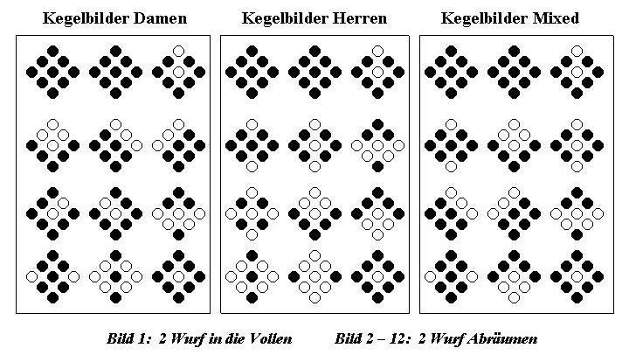

Ausführungsbestimmungen

- Pokale und Anstecknadel

  - Der Pokal für den Kegelstadtmeister in den Mannschaften gilt als Wanderpokal. Gewinnt eine Mannschaft den Pokal 3x hinterein-ander, so geht der Pokal in das Eigentum des Klubs über.

  - 30% der Klubs, nach Damen, Herren und Mixed getrennt (mindes-tens jedoch fünf) erhalten vom ersten Platz an einen Mannschafts-pokal mit Urkunde. Die restlichen Teilnehmer erhalten als Mann-schaft eine Urkunde.

  - In der Einzelwertung erhalten Damen und Herren getrennt für Platz eins bis drei einen Pokal mit Urkunde. Kegeln nicht mehr als 50 Kegler an allen 6 Durchgängen mit, so erhalten die Plätze 4 – 10, sonst 4 - 20, je eine Urkunde.

  - Jeder Kegler kann die Anstecknadel der Kegelstadtmeisterschaft Eschweiler e.V. erringen, wenn er während einer Kegelstadt-meisterschaft innerhalb der 6 Durchgänge folgende Holzzahl erreicht:

Damen: Herren:

Bronze für 75 Holz Bronze für 75 Holz
Silber für 80 Holz Silber für 80 Holz
Gold für 85 Holz Gold für 85 Holz

Mixed-Wettbewerb

Damen Herren

Bronze für 70 Holz Bronze für 85 Holz
Silber für 75 Holz Silber für 90 Holz
Gold für 80 Holz Gold für 95 Holz

  - Die höchste erreichte Anstecknadel wird mit einer Urkunde verliehen.

Ausführungsbestimmungen

- Beiträge und Startgelder

  - Mitglieder:

Klubs Jahresbeitrag Euro 10,-

1. Mannschaft Startgeld 50,-
Jede weitere Startgeld 35,-
Einzelkegler Startgeld 10,-

Einzelkegler, die keinem Klub angehören:

Jahresbeitrag 5,-
Startgeld 10,-

  - Nichtmitglieder:

Klubs Jahresbeitrag Euro null

1. Mannschaft Startgeld 70,-
Jede weitere Startgeld 55,-
Einzelkegler Startgeld 15,-

Einzelkegler, die keinem Klub angehören:

Jahresbeitrag null
Startgeld 20,-

  - Mitglied kann jeder an der Kegelstadtmeisterschaft teilnehmende
Kegelclub oder Einzelkegler werden.

  - Die Mitgliederbeiträge und Startgelder müssen vor Beginn einer
jeden Kegelstadtmeisterschaft in einer Summe eingezahlt wer-den.

Ausführungsbestimmungen

10. Anerkennung – Ersatzansprüche – Proteste

  - Jeder Vorsitzende eines Kegelclubs, der Mitglied ist oder als Nichtmitglied an der Kegelstadtmeisterschaft teilnimmt, soll sich diese Ausführungsbestimmungen durchlesen. Verstößt ein Klub oder Einzelkegler gegen diese Ausführungsbestimmungen, kann er laut § 5 Abs. a der Satzung ausgeschlossen werden.

  - Der Rechtsweg gegen die Ausführungsbestimmungen ist ausge-schlossen.

  - Die Kegelstadtmeisterschaft Eschweiler e.V. haftet nicht für Unfälle und Sachbeschädigungen im Zusammenhang mit der Durchführung der Kegelstadtmeisterschaft.

  - Jeder Teilnehmer, ob Mitglied oder Nichtmitglied erkennt die Satzung und Ausführungsbestimmungen durch seinen Start an.

Alle bis September 2011 gefassten Beschlüsse wurden in diese Ausführungs-bestimmungen eingearbeitet.

Eschweiler, im September 2011

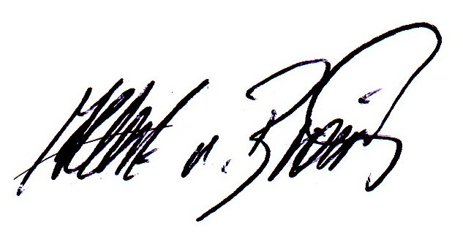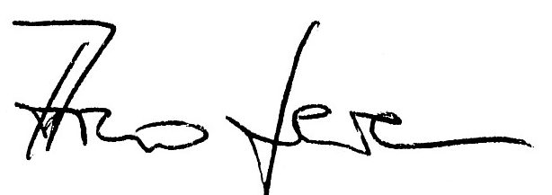

Wolfgang Kaltenbach Albert von Broich Arno Greven
1. Vorsitzender 2. Vorsitzender 1. Geschäftsführer

